|  |  |  |  |  |  |  |
| --- | --- | --- | --- | --- | --- | --- |
| توزيع مقرر العلوم للصف الثالث الابتدائي للفصل الدراسي الأول للعام الدراسي 1437 / 1438 هـ | | | | | | |
| **الأسبوع الأول** | **الأسبوع الثاني** | **الأسبوع الثالث** | **الأسبوع الرابع** | **الأسبوع الخامس** | **الأسبوع السادس** | |
| **17/12-21/12** | **24/12-28/12** | **1/1- 5/1** | **8/1-12/1** | **15/1-19/1** | **22/1-26/1** | |
| **الطريقة العلمية/المهارات العلمية/ تعليمات السلامة** | **المخلوقات الحية وحاجاتها** | **النباتات وأجزاؤها**  **مراجعة وتقييم الفصل الأول** | **دورات حياة النباتات** | **دورات حياة الحيوانات**  **مراجعة وتقييم الفصل الثاني** | **السلاسل والشبكات الغذائية** | |
| **الأسبوع السابع** | **الأسبوع الثامن** | **الأسبوع التاسع** | **الأسبوع العاشر** | **الأسبوع الحادي عشر** | **الأسبوع الثاني عشر** | |
| **29/1-3/2** | **6/2-10/2** | **20/2-24/2** | **27/2-2/3** | **5/3-9/3** | **12/3-16/3** | |
| **التكيف** | **مراجعة وتقييم الفصل الثالث** | **المخلوقات الحية تغير بيئاتها** | **تغيرات تؤثر في المخلوقات الحية**  **مراجعة وتقييم الفصل الرابع** | **تغيرات الأرض الفجائية** | **التجوية والتعرية**  **مراجعة وتقييم الفصل الخامس** | |
| **الأسبوع الثالث عشر** | **الأسبوع الرابع عشر** | **الأسبوع الخامس عشر** | **الأسبوع السادس عشر** | **الأسبوع السابع عشر** | **الأسبوع الثامن عشر** | |
| **19/3-23/3** | **26/3-30/3** | **3/4-7/4** | **10/4-14/4** | **17/4-21/4** | | **24/4-28/4** |
| **التربة** | **الأحافير والوقود الأحفوري** | **تابع الأحافير والوقود الأحفوري**  **مراجعة وتقييم الفصل السادس** | **مراجعة عامة** | **الخطط العلاجية وتسليم النتائج** | | |

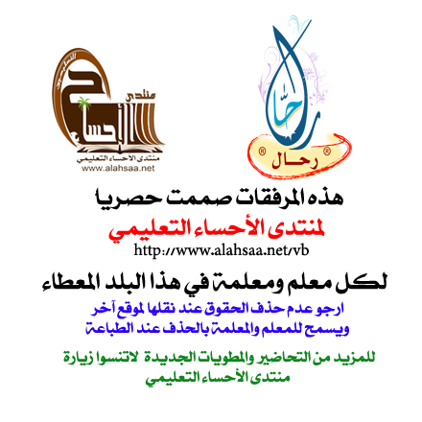

**ملاحظاتكم واقتراحاتكم تهمني**

**Rahal606@hotmail.com**

**لا تنسونا من دعواتكم الطيبة**

**أخوكم**

**رحال**